## A4_logo_4

**Toyota au Salon de Tokyo 2017**

·           **Avec environ 1 000 km d’autonomie, le concept Fine-Comfort Ride montre le potentiel de la pile à combustible hydrogène.**

·           **Les trois Toyota Concept-i préfigurent le futur de la mobilité grâce à l’intelligence artificielle.**

·           **Le concept GR HV SPORTS associe les sensations d’une voiture sportive au respect de l’environnement de sa motorisation hybride.**

·           **Le concept Tj Cruiser réunit les caractéristiques d’un fourgon utilitaire et d’un SUV sous la forme d’un crossover d’un nouveau genre.**

·           **La Crown Conceptpréfigure l’avenir de la grande berline Toyota.**

·           **La nouvelle Toyota Century perpétue la tradition de la grande limousine de luxe Toyota, désormais équipée d’une motorisation V8 hybride.**

·           **Le concept Toyota Sora annonce la commercialisation d’un bus à pile à combustible hydrogène à partir de 2018 et en vue des Jeux Olympiques de Tokyo de 2020.**

**Concept Toyota Fine-Comfort Ride à pile à combustible hydrogène**

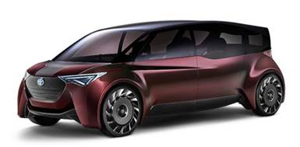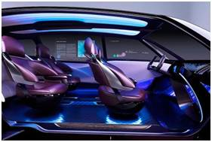

Le concept Fine-Comfort Ride préfigure une nouvelle forme de grande de berline haut de gamme dans une société à faibles émissions de carbone avec une utilisation avancée de l'hydrogène et des énergies renouvelables. Son architecture spécifique liée à sa motorisation électrique à pile à combustible lui permet d’offrir un vaste habitacle à six places. Grâce à la forte capacité énergétique de l’hydrogène, son autonomie atteint près de 1 000 km (selon le cycle d'essai JC08) avec un temps de recharge d’environ 3 minutes, sans autre rejet que de l’eau.

|  |  |  |  |  |
| --- | --- | --- | --- | --- |
| Nom | Longueur / Largeur / Hauteur / Empattement (mm) | | Places | |
| Fine-Comfort Ride | 4 830 / 1 950 / 1 650 / 3 450 | 6 | |  |
|  |  |  |  |  |

**TOYOTA Concept-i, Concept-i RIDE, Concept-i Walk : l’intelligence artificielle au service de la mobilité**

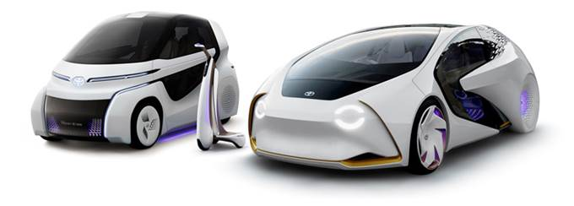

Après le TOYOTA Concept-i à quatre roues dévoilé en début d’année au CES de Las Vegas, la famille des TOYOTA Concept-i s’agrandit pour incarner la vision d'une future société de la mobilité qui exploiterait l'intelligence artificielle pour permettre aux voitures de comprendre leur conducteur et devenir ainsi de véritables partenaires.

**<Toyota Concept-i>**

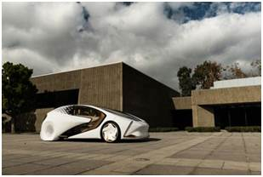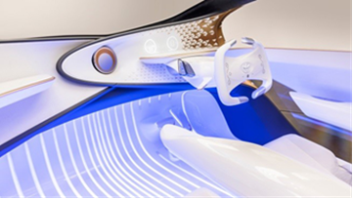

* Un modèle à quatre roues qui utilise l’intelligence artificielle pour comprendre son conducteur
* Association d’une technologie qui comprend les gens («LEARN») à la technologie de conduite automatisée et d'agent, afin de procurer sécurité et tranquillité d'esprit («PROTECT») et plaisir de conduite («INSPIRE»)
* Habitacle et silhouette futuristes, interface homme-machine avancée et interactions avec l'agent créent une toute nouvelle expérience d’utilisation
* Toyota prévoit des essais routiers avec des voitures équipées de certaines des fonctions des concept-car au Japon vers 2020.

|  |  |
| --- | --- |
| Longueur / Largeur / Hauteur (mm) | 4 510 / 1 830 / 1 475 |
| Empattement (mm) | 2 700 |
| Places | 4 |
| Motorisation | Électrique |
| Autonomie | Environ 300 km |

**<Toyota Concept-i RIDE>**

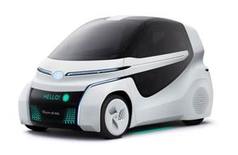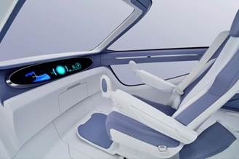

* Un petit véhicule qui met l’accent sur l’universalité basée sur le concept de « mobilité urbaine conviviale »
* Portes papillons, siège coulissant électrique et manette de commande pour un fonctionnement adapté aux utilisateurs de fauteuils roulants
* Disposition des sièges et fonctions de conduite automatisées conçues pour une conduite en toute sécurité quel que soit l’utilisateur

-          Utilisation envisagée dans le cadre de services d’autopartage afin de faciliter l’accès à la mobilité universelle

|  |  |
| --- | --- |
| Longueur / Largeur / Hauteur (mm) | 2 500 / 1 300 / 1 500 |
| Empattement (mm) | 1 800 |
| Places | 2 |
| Motorisation | Électrique |
| Autonomie | 100-150 km environ |

**<Toyota Concept-i WALK>**

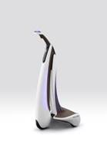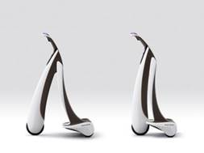

* Taille compacte adaptée aux zones piétonnes et fonction de conduite automatisée afin d’accroître la liberté de mouvement en toute sécurité et tranquillité d'esprit
* Trois roues, mécanisme à empattement variable, fonction de direction et plancher bas pour une utilisation facile, sans nécessiter de vêtements ou de chaussures spécifiques

-          Utilisation envisagée dans le cadre de services d’autopartage et de visite de sites touristiques

|  |  |
| --- | --- |
| Longueur / Largeur / Hauteur / Plancher (mm) | 500-700 / 400 / 1 130 / 140 |
| Rayon de braquage (mm) | Inférieur à la longueur totale |
| Motorisation | Électrique |
| Autonomie | 10-20 km environ |

**Concept GR HV SPORTS : les sensations d’une véritable sportive à  motorisation hybride**

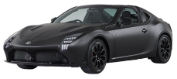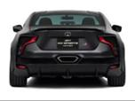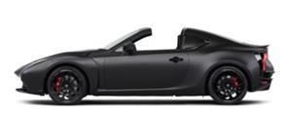

Le concept GR HV SPORTS associe les sensations et les émotions d'une véritable voiture de sport au respect de l’environnement de sa motorisation hybride inspirée de celle de la TS050 Hybrid du Championnat du Monde d’Endurance.

* Design évoquant la TS050 Hybrid de TOYOTA GAZOO Racing engagée en Championnat du Monde d'Endurance (WEC)
* Toit targa comme les légendaires voitures de sport convertibles de Toyota, la Toyota Sports 800 (Yotahachi) et la Supra
* Motorisation hybride THS-R (Toyota Hybrid System – Racing) bénéficiant de la technologie hybride mise au point pour la TS050 Hybrid

|  |  |  |  |
| --- | --- | --- | --- |
| Nom | Longueur / Largeur / Hauteur (mm) | Configuration | Places |
| GR HV SPORTS concept | 4395 / 1,805 1,280 | Moteur avant, propulsion | 2 |

**TOYOTA Tj CRUISER : un crossover d’un nouveau genre, mariage entre  un fourgon utilitaire et un SUV**

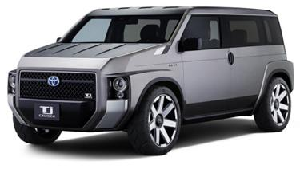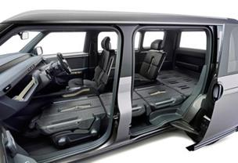

Conçu pour un mode de vie où le travail et les loisirs se marient parfaitement, le Tj CRUISER associe le volume intérieur d’un fourgon utilitaire et le style puissant d’un SUV. Le «T» de Tj CRUISER signifie Toolbox (boîte à outils), tandis que le «j» signifie Joy (joie). Le nom "CRUISER", qui traditionnellement désigne la gamme des SUV Toyota, est attribué au Tj CRUISER pour exprimer sa puissance. À bord, sa modularité très évoluée permet d’accueillir des objets de grande taille, comme des planches de surf ou des vélos.

* Utilisation de la plate-forme TNGA de prochaine génération prévue
* Utilisation d’un moteur 2.0 litres + hybride
* Traction avant motrice et système 4x4 prévus

|  |  |  |  |
| --- | --- | --- | --- |
| Nom (mm) | Longueur / Largeur / Hauteur (mm) | Empattement (mm) | Places |
| Tj CRUISER | 4 300 / 1 775 / 1 620 | 2 750 | 4 |

**Crown Concept : la tradition d’une lignée née en 1955 projetée vers l’avenir**

|  |
| --- |
| http://newsroom.toyota.co.jp/pages/news/images/2017/10/04/1330_crown/001.jpg |

La Crown Concept a été développée avec pour objectif la poursuite des performances de conduite et la technologie connectée. Elle s’inscrit dans la tradition d’une lignée née en 1955 tout en adoptant les innovations attendues dans une Crown de nouvelle génération.

Conçue sur une nouvelle plate-forme issue de l’architecture TNGA (Toyota New Global Architecture) et testée sur le circuit du Nürburgring, la Crown Concept met l’accent sur le plaisir de conduite. Le modèle de série qui en sera dérivé sera commercialisé vers l’été 2018.

|  |  |  |
| --- | --- | --- |
| Nom (mm) | Longueur / Largeur / Hauteur / Empattement (mm) | Places |
| Crown Concept | 4,910 / 1,800 / 1,455 / 2,920 | 5 |

**La nouvelle génération de la limousine de luxe Toyota Century équipée d’une motorisation hybride**

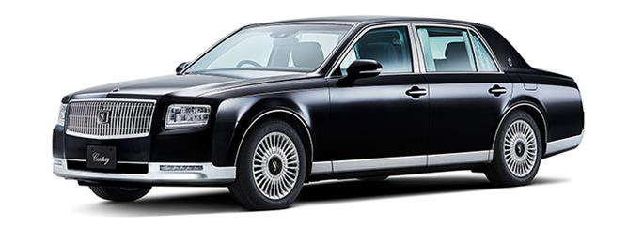

La troisième génération de la Toyota Century poursuit la tradition du savoir-faire artisanal et de la haute qualité monozukuri tout en offrant des performances environnementales élevées et un confort encore accru pour les passagers. Tout en restant fidèle à son héritage, la Century reçoit des équipements de pointe et bénéficie désormais d’une motorisation hybride V8 5,0 litres.

|  |  |  |
| --- | --- | --- |
| Longueur × largeur × hauteur (mm) | | 5 335 × 1 930 × 1 505 |
| Empattement (mm) | | 3 090 |
| Voie avant / arrière | | 1 615 / 1 615 |
| Moteur | Modèle | 2UR-FSE |
| Cylindrée (cm3) | 4 968 |
| Batterie | | Nickel-métal hydrure |

**Concept“Sora” : un futur bus à pile à combustible hydrogène commercialisé à partir de 2018**

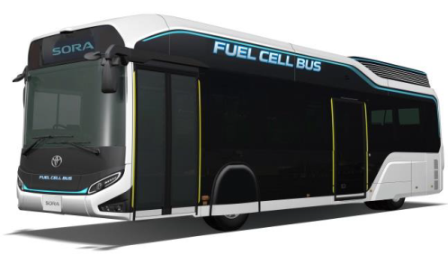

Le Sora (pour **S**ky, **O**cean, **R**iver, **A**ir, Ciel, Océan, Rivière, Air, en référence au cycle de l’eau sur terre), est un concept de bus à pile à combustible hydrogène dont sera dérivé un modèle de série commercialisé à partir de 2018. Toyota prévoit de mettre en service plus de 100 Sora, principalement dans la zone métropolitaine de Tokyo, en vue des Jeux Olympiques et Paralympiques de Tokyo 2020.

|  |  |  |
| --- | --- | --- |
| Véhicule | Nom | Sora |
| Longueur / largeur / hauteur (mm) | 10 525 / 2 490 / 3 340 |
| Places | 79 (22+56+1) |
| Pile à combustible | Nom (type) | Toyota FC Stack  (électrolyte polymère solide) |
| Puissance maximale | 114 kW × 2  (155 ch × 2) |
| Moteur | Type | Alternatif synchrone |
| Puissance maximale | 113 kW × 2  (154 ch×2) |
| Couple maximum | 335 Nm × 2 |
| Réservoir d’hydrogène  haute pression | Nombre de réservoirs | 10 (700 bars) |
| Volume | 600 litres |
| Batterie | Type | Nickel-métal hydrure |
| Système d’alimentation externe | Puissance maxi / quantité d’énergie | 9 kW / 235 kWh |

Le Salon de l’Automobile de Tokyo 2017 se déroulera au palais des congrès « Big Sight » du 25 octobre au 5 novembre (journées presse les 25 et 26 octobre, ouverture au public du 28 octobre au 5 novembre).

Pour plus d’informations : [www.tokyo-motorshow.com/en](http://anws.co/bqZDg/%7be35ad4d3-4b6f-47d0-b552-9a7cd00cf462%7d) & http://newsroom.toyota.eu/

|  |  |  |
| --- | --- | --- |
|  |  |  |
|  |  |  |
|  |  |  |